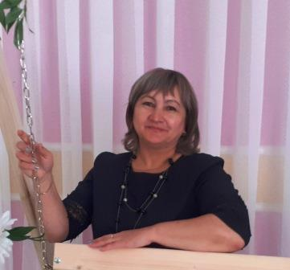
Парфенова Светлана Петровна – учитель татарского языка и литературы Заинской средней общеобразовательной школы №2. Родилась 28 июня 1972 года. В 2016 году закончила Набережночелнинский государственный педагогический университет. Свою педагогическую деятельность начала в 1991 году, в Сарапалинской общеобразовательной школе. Общий педагогический стаж - 32 года. Учитель I квалификационной категории.
Имеет следующие награды:
Грамота Управления образования Исполнительного комитета Заинского муниципального района, 2011год.
Благодарственное письмо Исполкома Всемирного конгресса татар, 2016год
Почетная грамота МКУ «Управление образования Исполнительного комитета Заинского муниципального района Республики Татарстан, 2018 год
Благодарственное письмо Исполнительного комитета Заинского муниципального района, 2021 год.Педагогическое кредо Светланы Петровны: «Если хочешь быть счастливым – будь». Учителям надо учиться быть счастливыми. Ведь несчастный учитель никогда не воспитает счастливого ученика. У счастливого педагога ученики в школе испытывают состояние счастья: они действуют, творят, ощущают, что их любят и желают им добра. Еще Сократ более двух тысяч лет назад сказал: «В каждом человеке солнце, только дайте ему светить».Ученики Светланы Петровны являются победителями и призёрами различных конкурсов и конференций.

Парфенова Светлана Петровна - 2 нче Зәй урта гомуми белем мәктәбенең татар теле һәм әдәбияты укытучысы. 1972нче елның 28 июнендә туган. 2016нчы елда Яр Чаллы дәүләт педагогия университетын тәмамлый. Педагогик эшчәнлеген 1991нче елда Сәрәпәле гомуми белем мәктәбендә башлый. Педагогик эшчәнлегенең гомуми стажы 32 ел. I квалификацион категорияле укытучы.
Түбәндәге бүләкләргә ия:
Зәй муниципаль районы Башкарма комитетының мәгариф идарәсе Грамотасы, 2011нче ел.
Бөтендөнья татар конгрессы Башкарма комитетының Рәхмәт хаты, 2016нчы ел
Татарстан Республикасы Зәй муниципаль районы Башкарма комитетының мәгариф идарәсенең Мактау грамотасы, 2018нче ел
Зәй муниципаль районы Башкарма комитетының Рәхмәт хаты, 2021нче ел.
Светлана Петровнаның педагогик кредосы: “Бәхетле буласың килсә, бул". Укытучыларга бәхетле булырга өйрәнергә кирәк. Бәхетсез укытучы беркайчан да бәхетле укучы тәрбияли алмый. Бәхетле остазның укучылары бәхет хәлен кичерә: алар эшлиләр, иҗат итәләр, үзләрен яратканнарын һәм аларга яхшылык теләгәннәрен тоялар. Ике мең ел элек Сократ та: “Һәр кешедә кояш, тик аңа яктылык бирегез", - дигән.
Светлана Петровнаның укучылары төрле конкурсларда һәм конференцияләрдә җиңүче һәм призер исемнәренә лаек булалар.

